Тема: История ЭВМ и ИКТ.
Тип урока: Изучение нового материала.
Количество уроков по теме: 1.
Цель урока: Создание условия для обучения учащихся структурированию информации по истории ЭВМ и ИКТ.
Задачи урока:

обучающие
- дать понятия элементной базы, поколений ЭВМ;
- структурировать информацию о простейших средствах обработки информации, о механических приспособлениях, об эре ЭВМ, соотнести номер поколения с элементной базой.
развивающие
- развивать познавательный интерес учащихся;
- развивать умение формулировать вопросы, находить конкретную информацию;
- развивать навыки самостоятельной работы по приобретению новых знаний с помощью Интернет.
воспитательные
- воспитывать информационную культуру учащихся, внимательность, дисциплинированность;
- формировать коммуникативные компетенции учащихся через работу в группах, воспитывать доброжелательность, уважение к мнению других, умение слушать и слышать;
- воспитывать стремление к постоянному совершенствованию навыков использования компьютера.

Требования к знаниям и умениям: Учащиеся должны знать и уметь выделять информационную составляющую различных процессов; знать принцип двоичного кодирования и единицы измерения информационного объема.
Используемое оборудование: Компьютеры с ОС Windows, проектор, меловая или маркерная доска.
ПЛАН:
- Организационный момент, целеполагание (3 мин.)
- Проверка знаний (5 мин.)
- Объяснение нового материала (10 мин.)
- Физкультурная минутка (33 мин.)
- Продолжение объяснения нового материала (14 мин.)
- Закрепление материала (5 мин.)
- Подведение итогов (2 мин.)
- Домашнее задание (2 мин.)
- Рефлексия (1 мин.)

Этапы урока | Деятельность учителя | Деятельность учащихся
- Организационный момент. Целеполагание. (3 мин.) | Здравствуйте, ребята. Давайте проверим присутствующих. Сегодня на уроке мы изучим новую тему. А для того, чтобы ее узнать, нам необходимо решить ребус.  Мотивационный настрой: На доске прикреплен распечатанный лист с ребусом, приложение 1.  Что же зашифровано в данном ребусе? Какую тему мы будем изучать?  Итак, о чём сегодня на уроке мы поговорим?  А так же по мере изучения темы на уроке вы будите заполнять Форму - История ЭВМ и ИКТ. (Приложение 2)  В конце урока мы ее проверим и поставим оценки. | 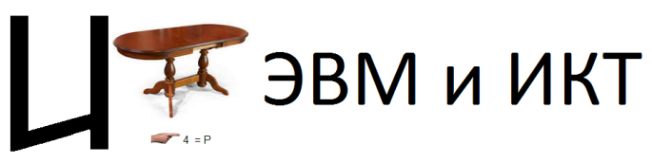  - История ЭВМ и ИКТ  - Об истории компьютеров и информационно-комуникационных технологий
- Проверка знаний (5 мин.) | Перевести в двоичную систему счисления:  - Год своего рождения.  - Текущий календарный год.  - Год вашего окончания школы.  Сделайте проверку полученным числам, переведите их в десятичную систему счисления. | Пример:  год рождения:  1991₁₀ – А_{2.}  1991/2=995(остаток 1)  995/2=497 (остаток 1)  497/2=248 (остаток 1)  248/2=124 (остаток 0)  124/2=62 (остаток 0)  62/2=31 (остаток 0)  31/2=15 (остаток 1)  15/2= 7(остаток 1)  7/2=3 (остаток 1)  3/2=1 (остаток 1)  Ответ: 1991₁₀ – 11111000111_{2.}  Проверка полученных чисел:  11111000111₂-А₁₀.  10 9 8 7 6 5 4 3 2 1 0  1 1 1 1 1 0 0 0 1 1 1₂= 1*2¹⁰+1*2⁹+1*2⁸+1*2⁷+1*2⁶+0*2⁵+0*2⁴+0*2³+1*2²+1*2¹+1*2⁰= 1024+512+256+128+64+0+0+0+4+2+1=1991₁₀.  Текущий календарный год:  2014₁₀-А₂.  2014/2=1007 (остаток 0)  1007/2=503 (остаток 1)  503/2=251 (остаток 1)  251/2=125 (остаток 1)  125/2=62 (остаток 1)  62/2=31 (остаток 0)  31/2=15 (остаток 1)  15/2=7 (остаток 1)  7/2=3 (остаток 1)  3/2=1 (остаток 1)  Ответ: 2014₁₀-11111011110₂.  Проверка полученных чисел:  11111011110₂-А₁₀.  10 9 8 7 6 5 4 3 2 1 0  1 1 1 1 1 0 1 1 1 1 0₂= 1*2¹⁰+1*2⁹+1*2⁸+1*2⁷+1*2⁶+0*2⁵+1*2⁴+1*2³+1*2²+1*2¹+0*2⁰= 1024+512+256+128+64+0+16+8+4+2+0=2014₁₀.  Год окончания школы:  2009/2=1004 (остаток 1)  1004/2=502 (остаток 0)  502/2=251 (остаток 0)  251/2=125 (остаток 1)  125/2=62 (остаток 1)  62/2=31 (остаток 0)  31/2=15 (остаток 1)  15/2=7 (остаток 1)  7/2=3 (остаток 1)  3/2=1 (остаток 1)  Ответ: 2009₁₀-11111011001₂.  Проверка полученных чисел:  11111011001₂-А₁₀.  ₁₀₉ ₈ ₇ ₆ ₅ ₄ ₃ ₂ ₁₀  11111011001₂=1*2¹⁰+1*2⁹+1*2⁸+1*2⁷+1*2⁶+0*2⁵+1*2⁴+1*2³+0*2²+0*2¹+1*2⁰= 1024+512+256+128+64+0+16+8+0+0+1=2009₁₀.
- Объяснение нового материала (10 мин.)  Фотографии изобретений вывешиваются на доске. (Приложение 3) | В 1645 году французский математик Блез Паскаль создал первую счетную машину. Машина Паскаля позволяла быстро выполнять сложение многозначных чисел. Приложение 3 (Счётная машина Паскаля)  Немецкий ученый Лейбниц, развив идею Паскаля, создал механический арифмометр, на котором можно было выполнять все четыре арифметические операции с многозначными числами. Позднее арифмометр многократно совершенствовался, в том числе русскими  изобретателями П.Л. Чебышевым, В.Т. Однером.  Арифмометр, как и простой калькулятор,- это средство механизации вычислений. Человек, производя вычисления на таком устройстве, сам управляет его работой, определяет последовательность выполняемых операций.  Приложение 3 (Арифмометр Лейбница)  Мечтой изобретателей вычислительной техники было создание считающего автомата, который бы без вмешательства человека производил расчеты по заранее составленной программе. Автором первого проекта автомата был профессор Кембриджского университета Чарльз Беббидж. В период между 1820 и 1856 годами он работал над созданием программно- управляемой «Аналитической машины»  Приложение 3 (Аналитическая машина Беббиджа)  Счетно-перфорационные машины изобрел в конце XIX века Герман Холлерит. В них также использовались перфокарты, но только для хранения числовой информации. Каждая машина выполняла только одну определенную программу, манипулируя с перфокартами и числами, пробитыми на них. Счетно-перфорационные машины осуществляли перфорацию, сортировку, суммирование, вывод на печать числовых таблиц. На этих машинах удавалось решать многие типовые задачи статистической обработки, бухгалтерского учета и другие.  Приложение 3 (Счетно-перфорационная машина Германа Холлерита)  Непосредственным предшественником ЭВМ были релейные вычислительные машины. К 30-м годам XX века получила большое развитие релейная автоматика.  Электромеханическое реле- двухпозиционный переключатель, который имеет два состояния: включено-выключено. Это свойство позволяет использовать реле для кодирования информации в двоичном виде. Релейная машина «Марк-2» изготовленная в 1947 году, содержала 13000 реле. Скорость этих машин составляла 50 сложений или 20 умножений в секунду.  Приложение 3 (Релейная машина Марк-1)
- Физкультурная минутка (3 мин.) | Физкультурная минутка для улучшения мозгового кровообращения:  - Исходное положение – сидя на стуле. 1-2 – отвести голову назад и плавно наклонить вперед. 3-4 – голову наклонить вперед, плечи не поднимать. Повторить 4-6 раз. Темп медленный.  - Исходное положение – сидя, руки на поясе. 1 – поворот головы направо, 2 – исходное положение, 3 – поворот головы налево, 4 – исходное положение. Повторить 6-8 раз. Темп медленный.  - Исходное положение – стоя или сидя, руки на поясе. 1 – махом левую руку занести через правое плечо, голову повернуть налево. 2 – исходное положение, 3-4 – то же правой рукой. Повторить 4-6 раз. Темп медленный.
- Продолжение объяснения нового материала (10 мин.) | Первая ЭВМ – универсальная машина на электронных лампах построена в США в 1945 году. Эта машина называлась ENIAC.Скорость счета этой машины превосходила скорость релейных машин того времени в тысячу раз.  Программировался он с помощью штекерно - коммутационного способа, то есть программа строилась путем соединения проводниками отдельных блоков машины на коммутационной доске. Серийное производство ЭВМ началось в развитых странах мира в 50-х годах.  Приложение 3 (Первая ЭВМ ENIAC)  Электронно - вычислительную технику принято делить на поколения. Смена поколений чаще всего была связана со сменой элементарной базы ЭВМ, т. е. быстродействия и объема памяти. Но это не единственное следствие смены поколений.  При таких переходах, как правило, происходили существенные изменения в архитектуре ЭВМ, расширялся круг задач, менялся способ взаимодействия между пользователем и компьютером.  Первое поколение ЭВМ- ламповые машины 50-х годов. Скорость счета самых быстрых машин первого поколения доходила до 20 тысяч операций в секунду. Для ввода программ и данных использовались перфоленты и перфокарты. Поскольку внутренняя память этих машин была не велика, то они использовались для инженерных и научных расчетов, не связанных с переработкой больших объемов данных. Программы для таких машин составлялись на языке машинных команд.  В 1949 году в США был создан первый полупроводниковый прибор, заменяющий электронную лампу. В 60-х годах транзисторы стали элементарной базой для ЭВМ второго поколения. Переход на полупроводниковые элементы улучшил качество ЭВМ: они стали компактнее, надежнее, менее энергоёмкими. Быстродействие большинства машин достигало десятков и сотен тысяч операций в секунду. Объем внутренней памяти возрос в сотни раз.  Приложение 3 (ЭВМ второго поколения)  Третье поколение ЭВМ создавалось на новой элементарной базе- интегральных схемах. Первые ИС содержали в себе десятки, затем – сотни элементов. Когда степень интеграции (количество элементов) приблизилось к тысяче, их стали называть большими интегральными схемами - БИС; затем появились сверхбольшие интегральные схемы- СБИС. Переход к третьему поколению с существенным изменением архитектуры ЭВМ. Скорость работы мощных моделей ЭВМ достигала нескольких миллионов операций в секунду. На машинах третьего поколения появился новый тип внешних запоминающих устройств - магнитные диски.  Приложение 3 (ЭВМ третьего поколения)  Очередное революционное событие в электронике произошло в 1971 году, когда американская фирма Intel объявила о создании микропроцессора. Микропроцессор - это сверхбольшая интегральная схема, способная выполнять функции основного блока компьютера- процессора. Соединив микропроцессор с устройствами ввода-вывода, внешней памяти, получили новый тип компьютера: микроЭВМ.  МикроЭВМ относятся к машинам четвертого поколения.  Приложение 3 (ЭВМ четвёртого поколения)  Существенным отличием микроЭВМ от своих предшественников являются малые габариты и сравнительная дешевизна. Самой популярной разновидностью ЭВМ сегодня являются персональные компьютеры. В аппаратном комплекте ПК используется цветной графический дисплей, манипуляторы, удобная клавиатура, удобные для пользователя компактные диски. Программное обеспечение позволяет человеку легко общаться с машиной, быстро усваивать основные приемы работы с ней.  А теперь ответьте на следующий вопрос: как вы думаете в будущем, какие компьютеры - интеллектуальные машины у нас появятся?  Приложение 3 (ЭВМ будущего (пятого поколения) | - ЭВМ пятого поколения - это машины недалёкого будущего. Основным их качеством должен стать высокий интеллектуальный уровень. В них будет возможным ввод с голоса, голосовое общение, машинное «зрение», машинное «осязание». Многое уже сделано в этом направлении.
- Закрепление материала (9 мин.) | Заполненная и сохраненная каждым учащимся Формы - История ЭВМ и ИКТ. (Приложение 2)
- Подведение итогов (2 мин.) | ??????????
- Домашнее задание (2 мин.) | Параграфы 46-47, ответить на вопросы после параграфов на страницах 264, 274-275.  Ответить на вопросы.  1. Первая ламповая ЭВМ называлась:  - Марк-1;  - ЭНИАК;  - Цузе 1.  2. Кто из перечисленных ученых не связан с историей создания вычислительных машин:  - Джордж Буль;  - Чарльз Беббидж;  - Исаак Ньютон;  - Леонардо да Винчи.  3. Первые ЭВМ были созданы в XX веке...  - в 40-е годы;  - в 60-е годы;  - в 70-е годы;  - в 80-е годы.  4. Основной элементной базой ЭВМ четвертого поколения являются:  - полупроводники;  - электромеханические схемы;  - электровакуумные лампы;  - СБИС.  (Приложение 4)
- Рефлексия (1 мин.) | Рядом с цифрой поставьте плюс, соответствующий вашему знанию/умению по изученной теме, приложение 5. | «Лесенка успеха»  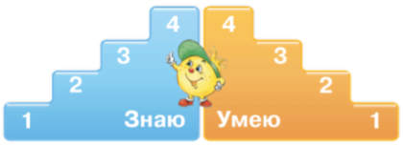  1-я ступенька – ученик не понял новое знание, ничего не запомнил, у него осталось много вопросов, с тестом не справился;  2-я и 3-я ступеньки – у ученика остались вопросы по новой теме, при выполнении теста были допущены ошибки;  4-я ступенька – ученик хорошо усвоил новое знание и может его рассказать, тест полностью сделал.

Приложение 1

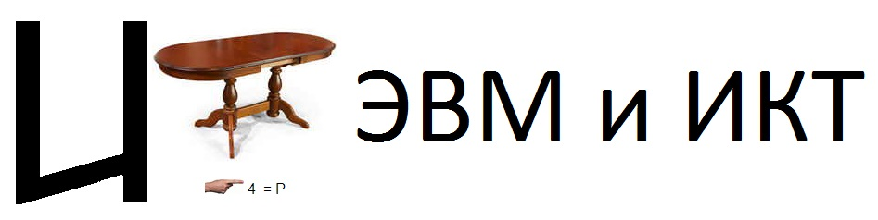

Приложение 2

История развития вычислительной техники

Простейшие средства обработки информации

Механические приспособления
Вид устройства | Автор/страна | Дата | Назначение

Эра ЭВМ
Дата | № поколения ЭВМ | Элементная база (название, рисунок) | Примеры ЭВМ (название) | Быстродействие ЭВМ | Применение | Внешние носители
 | 1
 | 2
 | 3
 | 4

Приложение 3
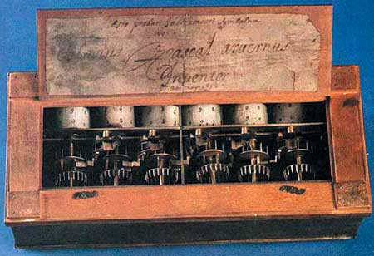

Счётная машина Паскаля
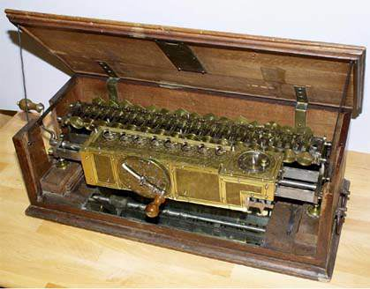

Арифмометр Лейбница
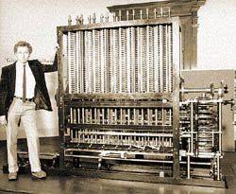

Аналитическая машина Беббиджа
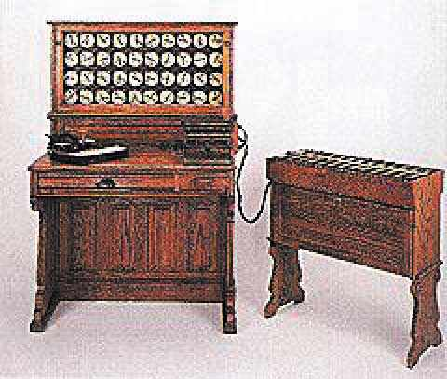

Счетно-перфорационная машина Германа Холлерита

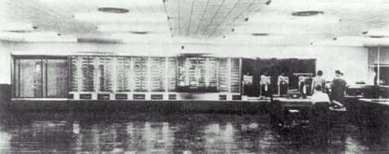

Релейная машина Марк-1

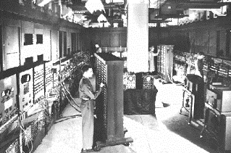

Первая ЭВМ ENIAC
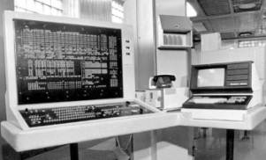

ЭВМ второго поколения
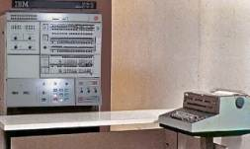

ЭВМ третьего поколения
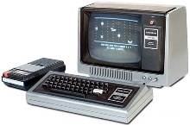

ЭВМ четвёртого поколения
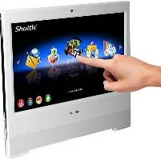

ЭВМ будущего (пятого поколения)

Приложение 4

Ответьте на вопросы:

1. Первая ламповая ЭВМ называлась:
- Марк-1;
- ЭНИАК;
- Цузе 1.
2. Кто из перечисленных ученых не связан с историей создания вычислительных машин:
- Джордж Буль;
- Чарльз Беббидж;
- Исаак Ньютон;
- Леонардо да Винчи.
3. Первые ЭВМ были созданы в XX веке...
- в 40-е годы;
- в 60-е годы;
- в 70-е годы;
- в 80-е годы.
4. Основной элементной базой ЭВМ четвертого поколения являются:
- полупроводники;
- электромеханические схемы;
- электровакуумные лампы;
- СБИС.

Приложение 5
«Лесенка успеха»

1-я ступенька – ученик не понял новое знание, ничего не запомнил, у него осталось много вопросов; с самостоятельной работой на уроке не справился;
2-я и 3-я ступеньки – у ученика остались вопросы по новой теме, в самостоятельной работе были допущены ошибки;
4-я ступенька – ученик хорошо усвоил новое знание и может его рассказать, в самостоятельной работе ошибок не допустил.
«Лесенка успеха»
1-я ступенька – ученик не понял новое знание, ничего не запомнил, у него осталось много вопросов; с самостоятельной работой на уроке не справился;
2-я и 3-я ступеньки – у ученика остались вопросы по новой теме, в самостоятельной работе были допущены ошибки;
4-я ступенька – ученик хорошо усвоил новое знание и может его рассказать, в самостоятельной работе ошибок не допустил.
«Лесенка успеха»
1-я ступенька – ученик не понял новое знание, ничего не запомнил, у него осталось много вопросов; с самостоятельной работой на уроке не справился;
2-я и 3-я ступеньки – у ученика остались вопросы по новой теме, в самостоятельной работе были допущены ошибки;
4-я ступенька – ученик хорошо усвоил новое знание и может его рассказать, в самостоятельной работе ошибок не допустил.
«Лесенка успеха»
1-я ступенька – ученик не понял новое знание, ничего не запомнил, у него осталось много вопросов; с самостоятельной работой на уроке не справился;
2-я и 3-я ступеньки – у ученика остались вопросы по новой теме, в самостоятельной работе были допущены ошибки;
4-я ступенька – ученик хорошо усвоил новое знание и может его рассказать, в самостоятельной работе ошибок не допустил.
«Лесенка успеха»
1-я ступенька – ученик не понял новое знание, ничего не запомнил, у него осталось много вопросов; с самостоятельной работой на уроке не справился;
2-я и 3-я ступеньки – у ученика остались вопросы по новой теме, в самостоятельной работе были допущены ошибки;
4-я ступенька – ученик хорошо усвоил новое знание и может его рассказать, в самостоятельной работе ошибок не допустил.
( Рядом с цифрой поставьте плюс, соответствующий вашему знанию/умению по изученной теме)

